TRÁGICO BALANCE DE LA DEFENSORÍA DEL PUEBLO DE COLOMBIA:172 ASESINATOS EN 2018 Y 7 DESDE ENERO

Monseñor Henao denuncia la situación de enorme gravedad ante tantos líderes sociales asesinados en Colombia
Agrega que tras la firma del Tratado de Paz en territorio colombiano "hay una situación confusa"
Vatican News, 12 de enero de 2019 a las 18:32

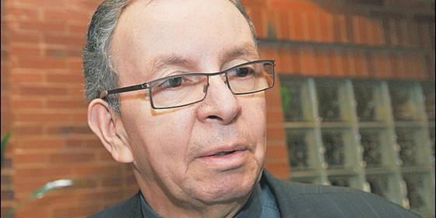
Monseñor Héctor Fabio Henao
RELIGIÓN | AMÉRICA
La mesa de paz no está prosiguiendo como se esperaba, de ahí que se está tratando de conciliar las dos posiciones. Sin embargo, en los mensajes de principios de año, tanto el Gobierno como el ELN han expresado la voluntad de reabrir la mesa
(Vatican News).- Ciento setenta y dos líderes sociales asesinados en el 2018 y siete desde principios de año. Es el trágico balance de la Defensoría del Pueblo de Colombia. Sobre esta preocupante situación la agencia de noticias SIR interpeló a Mons. Héctor Fabio Henao, Director del Secretariado de Pastoral Social de Cáritas de la Conferencia Episcopal Colombiana
Ciento setenta y dos líderes sociales y defensores de los derechos humanos fueron asesinados en Colombia el año pasado, que suman cuatrocientos treinta y uno en los últimos tres años, con un aumento considerable tras la firma de los Acuerdos de Paz con las FARC.
Es el trágico balance extendido por la Defensoría del Pueblo de Colombia. Una tendencia aún más trágica en este comienzo del 2019, con siete asesinatos en los primeros diez días del año (y seis en los primeros cinco).
El primer líder asesinado fue Jesús Adier Perafán, asesinado en Caicedonia, en el Valle del Cauca, el pasado 2 de enero. También el asesinato de la líder social Maritza Quiroz Leiva, en Santa Marta, en Magdalena, en el norte caribeño del país, causó una fuerte impresión.
Preocupación de la Iglesia
Según el informe de la Defensoría del Pueblo, en ciento veintiséis casos se ha identificado a los responsables o se está llevando a cabo un proceso.
Los Departamentos con mayor número de víctimas son principalmente los del Cauca, Santander Norte, Valle del Cauca, Nariño, Caquetá, Meta y Putumayo, en su mayoría en la zona sur y pacífica, si bien el fenómeno afecta a todo el país.
"Se trata de una situación realmente muy preocupante, de enorme gravedad", afirma Monseñor Héctor Fabio Henao, Director del Secretariado de Pastoral Social de Caritas de la Conferencia Episcopal Colombiana, al ser cuestionado por la agencia de noticias SIR.
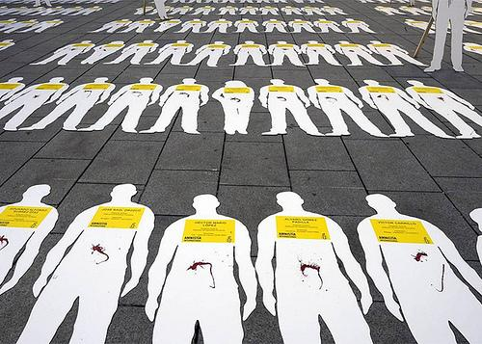
El problema del tráfico de drogas
"Como Iglesia en Colombia, estamos trabajando intensamente con la Procuraduría de la Nación, la máxima autoridad del país, y con otros actores interesados - explica Monseñor Henao, quien también es Presidente del Comité de Reconciliación Nacional, órgano ejecutivo del Consejo Nacional para la Paz -. La falta de protección de los líderes sociales es un problema que debe ser resuelto urgentemente".
Y agrega que tras la firma del Tratado de Paz en territorio colombiano "hay una situación confusa".
El abandono de las FARC ha provocado a menudo luchas por el control del territorio que ha quedado libre. A lo que añade que "la mayoría de las veces llevan a cabo estas luchas diversos grupos vinculados con el narcotráfico y otros tráficos ilícitos".
Deportaciones forzadas de enteras poblaciones
El Director de la Pastoral Social explica asimismo que "el fenómeno de esta falta de protección involucra a todos los Departamentos del país, aunque se concentra principalmente en la zona suroccidental - en particular en los Departamentos del Cauca y del Valle del Cauca y en el norte del Departamento de Antioquia - donde las deportaciones forzadas (o desplazamientos) de poblaciones enteras siguen siendo frecuentes".
No a la violencia
"Estamos en contacto permanente con la Pastoral social de las diferentes diócesis - agrega - para tratar de señalar y prevenir este tipo de episodios.
Una gran contribución a la pacificación gradual del país podría venir de la paz entre el Gobierno y la otra guerrilla marxista todavía activa, el Ejército de Liberación Nacional (ELN). La mesa de diálogo en La Habana no se ha vuelto a convocar después de la elección de Iván Duque como Presidente de la República.
El jueves pasado, el ELN pidió la ‘reactivación inmediata de la mesa de diálogo', con el objetivo de un alto el fuego bilateral. En cambio, el Gobierno pide previamente el cese de todas las actividades violentas y guerrilleras de la organización".
Reabrir la mesa de paz
"La mesa de paz no está prosiguiendo como se esperaba, de ahí que se está tratando de conciliar las dos posiciones. Sin embargo, en los mensajes de principios de año, tanto el Gobierno como el ELN han expresado la voluntad de reabrir la mesa". Lo afirmó y también el ELN. "Sería algo muy importante, especialmente para algunas regiones del país".

